**НЕГОСУДАРСТВЕННОЕ ОБРАЗОВАТЕЛЬНОЕ ЧАСТНОЕ** **УЧРЕЖДЕНИЕ ВЫСШЕГО ОБРАЗОВАНИЯ** **«МОСКОВСКИЙ ФИНАНСОВО-ПРОМЫШЛЕННЫЙ УНИВЕРСИТЕТ** **“СИНЕРГИЯ”»**

|  |  |  |
| --- | --- | --- |
| **Факультет/Институт** |  | **Информационные системы и технологии** |
|  |  | (наименование факультета/ Института) |
| **Направление/специальность** |  | **Разработка, сопровождение и обеспечение безопасности информационных систем** |
| **подготовки:** |  | (код и наименование направления /специальности подготовки) |
| **Форма обучения:** |  | **Очно-заочная** |
|  |  | (очная, очно-заочная, заочная) |
|  |  |  |

**Отчет по лабораторной работе №3**

|  |  |  |  |  |
| --- | --- | --- | --- | --- |
| **на тему** |  | Обработка информации в информационных системах | | |
|  |  | (наименование темы) | | |
|  |  |  | | |
| **по дисциплине** | | |  | Инструментальные средства информационных систем |
|  | | |  | (наименование дисциплины) |

|  |  |  |  |  |
| --- | --- | --- | --- | --- |
| **Обучающийся** |  | Киричек Илья Константинович |  |  |
|  |  | (ФИО) |  | (подпись) |
| **Группа** |  | СвБИв-211рсоб |  |  |
|  |  |  |  |  |

|  |  |  |  |  |
| --- | --- | --- | --- | --- |
| **Преподаватель** |  | Сибирев Иван Валерьевич |  |  |
|  |  | (ФИО) |  | (подпись) |

**Лабораторный практикум № 3. Инструментальные средства моделирования**

1. Придумайте, компанию, для которой вы будете проектировать архитектуру предприятия и информационных систем. Это может быть вымышленная компания, компания, где вы работаете или по которой выполняли курсовой проект или компания, описание которой использовалось при изучении другой дисциплины.
2. Приведите краткое описание компании: сфера деятельности, миссия, количество сотрудников, способы ведения бизнеса, основные конкуренты и конкурентная стратегия, основные поставщики и потребители (клиенты), цели компании на ближайшие год (не менее 5 целей), три года (не менее 5 целей), пять лет (не менее 5 целей) и так далее.
3. Спроектируйте организационную структуру компании.
4. Спроектируйте техническую архитектуру компании.
5. Спроектируйте системную архитектуру компании (архитектуру приложений), представив ее в виде рисунка. Возможны следующие варианты выделения уровней:

Вариант 1: технологическая платформа, сервисы, модули, интерфейсы;

Вариант 2: уровень данных, уровень бизнес-логики, уровень приложений.

1. Определите и опишите в виде ментальной карты с использованием соответствующего программного средства Бизнес-архитектуру предприятия - 7 критически важных бизнес-процессов по шаблону - To do list.
2. Определите связи между критически важными бизнес-процессами и занесите данные в таблицу.

### **Описание IT-компании**

### **Название:** **IT-компания «AZT»**

**Сфера деятельности:**  
IT-компания, занимающаяся разработкой программного обеспечения, предоставлением IT-услуг и консалтинга в области информационных технологий. Основные направления включают разработку мобильных приложений, веб-сайтов, систем управления данными и интеграцию корпоративных систем.

**Миссия:**  
Создание инновационных IT-решений, которые помогают бизнесам оптимизировать свои процессы и достигать новых высот.

**Количество сотрудников:**  
150 человек.

**Способы ведения бизнеса:**

1. Проектное управление по методологии Agile.
2. Удаленная работа и гибридные модели.
3. Партнерство с другими IT-компаниями для расширения спектра услуг.

**Основные конкуренты:**

1. IT-компания "T.S.S"
2. "In-Soft"
3. "Innovations NDH"

**Конкурентная стратегия:**

* Фокус на качестве и инновациях.
* Индивидуальный подход к каждому клиенту.
* Быстрое реагирование на изменения в потребностях рынка.

**Основные поставщики и потребители:**

* **Поставщики:** Поставщики облачных решений, платформ для разработки (например, AWS, Microsoft Azure), инструменты для управления проектами (Jira, Trello).
* **Клиенты:** Малые и средние предприятия, стартапы, крупные корпорации, нуждающиеся в IT-услугах.

### Цели компании

**На ближайший год:**

1. Увеличение объема продаж на 20%.
2. Разработка и запуск нового продукта (мобильное приложение для бизнеса).
3. Увеличение клиентской базы на 15%.
4. Оптимизация внутренних процессов для повышения эффективности.
5. Проведение тренингов для сотрудников по новым технологиям.

**На ближайшие три года:**

1. Выход на международный рынок.
2. Увеличение доли рынка на 30%.
3. Разработка платформы для автоматизации бизнес-процессов.
4. Увеличение количества сотрудников до 300 человек.
5. Создание корпоративного университета для обучения сотрудников.

**На ближайшие пять лет:**

1. Установление партнерства с крупными международными компаниями.
2. Достижение статуса лидера в области разработки ПО в регионе.
3. Разработка и внедрение инновационных технологий (AI, ML).
4. Расширение спектра услуг до консалтинга по цифровой трансформации.
5. Устойчивый рост прибыли на уровне 25% в год.

### **Организационная структура компании**

### C:\Users\edu-msk22-806s\Downloads\Диаграмма без названия.drawio.png

### Техническая архитектура компании

1. **Инфраструктура:**
   * Облачные сервисы (AWS, Azure)
   * Локальные серверы для хранения данных
   * Системы резервного копирования
2. **Системы управления:**
   * CRM-система для управления клиентами
   * ERP-система для управления ресурсами
   * Системы управления проектами
3. **Разработка:**
   * Инструменты для разработки (IDE, системы контроля версий)
   * CI/CD для автоматизации развертывания

### Системная архитектура компании

**Вариант 1: Технологическая платформа, сервисы, модули, интерфейсы**

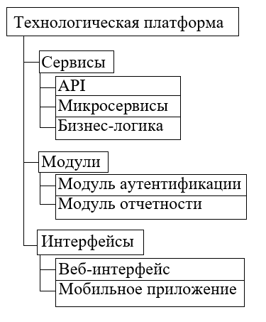

Вариант 2: уровень данных, уровень бизнес-логики, уровень приложений.

Создание ментальной карты для бизнес-архитектуры предприятия с критически важными бизнес-процессами и их связями может быть выполнено с использованием различных программных средств, таких как MindMeister, XMind или Lucidchart. Однако, поскольку я не могу создавать графические изображения, я опишу, как вы можете это сделать, и предоставлю текстовую версию ментальной карты и таблицы.

### **Ментальная карта для бизнес-архитектуры предприятия**

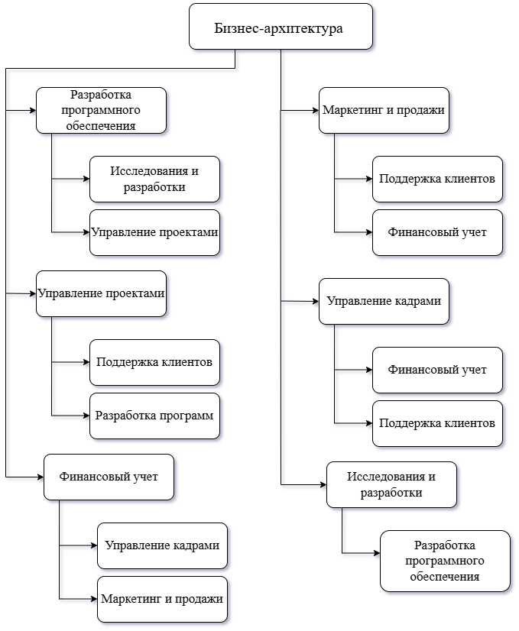

### **Таблица связей между критически важными бизнес-процессами**

| **Процесс** | **Связи с другими процессами** |
| --- | --- |
| Разработка программного обеспечения | Исследования и разработки, Управление проектами |
| Управление проектами | Разработка программного обеспечения, Поддержка клиентов |
| Маркетинг и продажи | Поддержка клиентов, Финансовый учет |
| Поддержка клиентов | Управление проектами, Маркетинг и продажи |
| Управление кадрами | Финансовый учет, Поддержка клиентов |
| Финансовый учет | Управление кадрами, Маркетинг и продажи |
| Исследования и разработки | Разработка программного обеспечения |